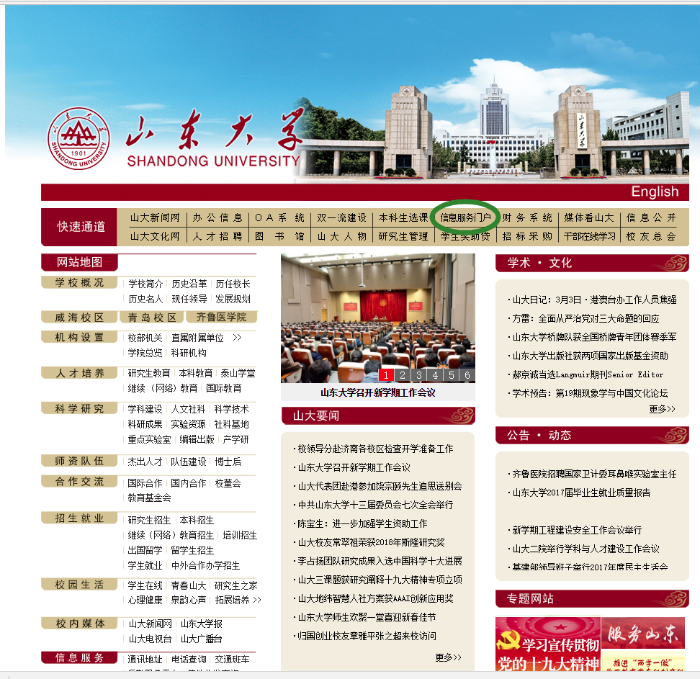**第一步：登录山东大学主页，点击快速通道——信息服务门户**

**第二步：登录信息服务门户，按照温馨提示操作**

**第三步：点击右下方常用应用——人力资源管理系统**

**如仍有问题请加入技术支持QQ群：625353303**

